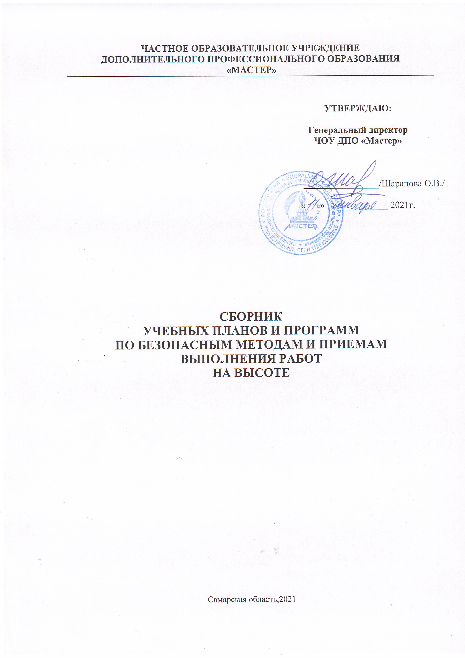

ПРОГРАММА

«Безопасные методы и приемы выполнения работ на высоте для работников 1 группы»

№п/п | Наименование разделов, учебных предметов, модулей, тем | Всего, час. | В том числе |  | Форма контроля
 |  |  | теорет. занятия | практ. занятия
1. | Методы и средства предупреждения несчастных случаев и профессиональных заболеваний | 2 | 2 | -
2. | Требования к работникам при работе на высоте | 2 | 2 | -
3. | Применение систем обеспечения безопасности работ на высоте. Осмотр СИЗ до и после использования | 6 | 4 | 2
4. | Работы на высоте, выполняемые по наряду-допуску | 2 | 2 | -
5. | Безопасные приемы и методы при производстве специальных работ на высоте | 8 | 4 | 4
6. | Основы техники эвакуации и спасения | 4 | 3 | 1
7. | Обучение приемам оказания первой помощи пострадавшему | 4 | 3 | 1
8. | Итоговый контроль | 2 | 2 | - | зачет
 | Всего часов | 30 | 22 | 8

ПРОГРАММА

«Безопасные методы и приемы выполнения работ на высоте для работников 2 группы»

№п/п | Наименование разделов, учебных предметов, модулей, тем | Всего, час. | В том числе |  | Форма контроля
 |  |  | теорет. занятия | практ. занятия
1. | Требования норм, правил, стандартов и регламентов по охране труда и безопасности работ | 2 | 2 | -
2. | Методы и средства предупреждения несчастных случаев и профессиональных заболеваний. Порядок расследования и оформления | 2 | 2 | -
3. | Безопасные приемы и методы при производстве специальных работ на высоте | 4 | 2 | 2
4 | Работы на высоте, выполняемые по наряду-допуску | 10 | 6 | 4
4.1. | Назначение ответственных лиц | 2 | 2 | -
4.2. | Системы безопасности для работы на высоте. | 4 | 3 | 1
4.3. | Организация, содержание, осмотр рабочих мест. Средства коллективной защиты, ограждения, знаки безопасности | 4 | 1 | 3
5. | Правила и требования пользования, применения, эксплуатации, выдачи, ухода, хранения, осмотра, испытаний, браковки и сертификации средств защиты | 10 | 6 | 4
6. | Основы техники эвакуации и спасения | 6 | 4 | 2
7. | Обучение приемам оказания первой помощи пострадавшему | 6 | 4 | 2
8. | Итоговый контроль | 2 | 2 | - | зачет
 | Всего часов | 42 | 28 | 14

ПРОГРАММА

«Безопасные методы и приемы выполнения работ на высоте для работников 3 группы»
№п/п | Наименование разделов, учебных предметов, модулей, тем | Всего, час. | В том числе |  | Форма контроля
 |  |  | теорет. занятия | практ. занятия
1. | Общие вопросы обеспечения безопасности проведения работ на высоте | 4 | 4 | -
1.1. | Нормативные правовые акты по работе на высоте | 1 | 1 | -
1.2. | Представление о рисках падения. Осмотр рабочего места | 2 | 2 | -
1.3. | Порядок расследования и оформления несчастных случаев и профессиональных заболеваний | 2 | 2 | -
2. | Безопасные приемы и методы при производстве специальных работ на высоте | 4 | 2 | 2
3. | Технико-технологические мероприятия обеспечения безопасности работ на высоте | 18 | 14 | 4
3.1. | План производства работ и технологические карты на производство работ на высоте. | 2 | 1 | 1
3.2. | Мероприятия, обеспечивающие безопасность работ на высоте с оформлением наряда-допуска. Оформление наряда-допуска. Надзор за членами бригады | 4 | 3 | 1
3.3. | Организация и содержание рабочих мест. Применение систем обеспечения безопасности работ на высоте, средств коллективной защиты, ограждений, знаков безопасности | 6 | 5 | 1
3.4. | Правила и требования пользования, применения, эксплуатации, выдачи, ухода, хранения, осмотра, испытаний, браковки и сертификации средств защиты. Инспекция СИЗ. | 6 | 5 | 1
4. | Организационные мероприятия обеспечения безопасности работ на высоте | 10 | 8 | 2
4.1. | Требования к работникам при работе на высоте и назначение ответственных лиц. Проведение инструктажа работников | 4 | 3 | 1
4.2. | Составление плана мероприятий при аварийной ситуации и при проведении спасательных работ | 4 | 3 | 1
4.3. | Идентификация опасностей и оценка профессионального риска | 2 | 2 | -
5. | Основы техники эвакуации и спасения | 6 | 5 | 1
6. | Обучение приемам оказания первой помощи пострадавшему | 4 | 3 | 1
7. | Итоговый контроль | 2 | 2 | - | зачет
 | Всего часов | 48 | 38 | 10

